OBRAZLOŽENJE OPĆEG DIJELA POLUGODIŠNJEG IZVJEŠTAJA O IZVRŠENJU FINANCIJSKOG PLANA ZA PRVO POLUGODIŠTE 2026. GODINE

Naziv obveznika: Županijsko državno odvjetništvo u Puli-Pola
Adresa sjedišta: Rovinjska 2A, 52100 Pula
Razina: 11
Razdjel: 109
RKP: 3646
Matični broj: 03204154
OIB: 93993757343
Šifra djelatnosti: 8423

Temeljem Pravilnika o polugodišnjem i godišnjem Izvještaju o izvršenju proračuna i financijskog plana (NN-85/2023) dostavljamo obrazloženje općeg dijela polugodišnjeg izvještaja o izvršenju proračuna i financijskog plana kako slijedi:
U razdoblju od 01. siječnja do 30. lipnja 2026. godine financijski plan za 2026. godinu izvršen je u ukupno ostvarenim prihodima/rashodima u iznosu od 898.047,04 eura, što predstavlja 47,94% godišnjeg (tekućeg) plana.
- Sažetak računa prihoda i rashoda i računa financiranja: Ostvarenje ukupnih prihoda i izvršenje ukupnih rashoda iznosi 47,94% u odnosu na tekući plan za 2026. godinu.
- Račun prihoda i rashoda prema ekonomskoj klasifikaciji:
  - Prihodi poslovanja (Skupina 6): Ostvareni su u iznosu od 898.047,04 eura (47,94% tekućeg plana).
  - Rashodi poslovanja (Skupina 3): Izvršeni su u iznosu od 891.497,04 eura (48,15% tekućeg plana).
  - Rashodi za nabavu nefinancijske imovine (Skupina 4): Izvršeni su u iznosu od 6.550,00 eura (29,77% tekućeg plana), a odnose se na ulaganja u prijevozna sredstva (cestovni promet).
- Analiza značajnijih stavki rashoda poslovanja:
  - Rashodi za zaposlene (Skupina 31): Bilježe indeks izvršenja od 52,43% u odnosu na tekući plan (izvršeno 737.605,57 eura), prvenstveno zbog dinamike isplata plaća i pripadajućih doprinosa na plaće (doprinos za zdravstveno osiguranje bilježi indeks od 64,36%).
  - Materijalni rashodi (Skupina 32): Izvršeni su u iznosu od 152.166,47 eura, što čini 35,72% tekućeg plana.
  - Intelektualne i osobne usluge (Podskupina 3237): U prvih šest mjeseci 2026. godine, rashodi za intelektualne i osobne usluge (odvjetnici, javni bilježnici, vještaci, tumači i dr.) izvršeni su u iznosu od 72.000,00 eura (35,95% tekućeg plana). Županijsko državno odvjetništvo u Puli-Pola brižljivo prati ove troškove, no napominje se da oni izravno ovise o stvarnim potrebama, složenosti i dinamici postupaka u pojedinim kaznenim, građanskim i upravnim predmetima te se rashodi iskazuju u skladu s dopuštenim limitima fiksno zadanog financijskog plana.
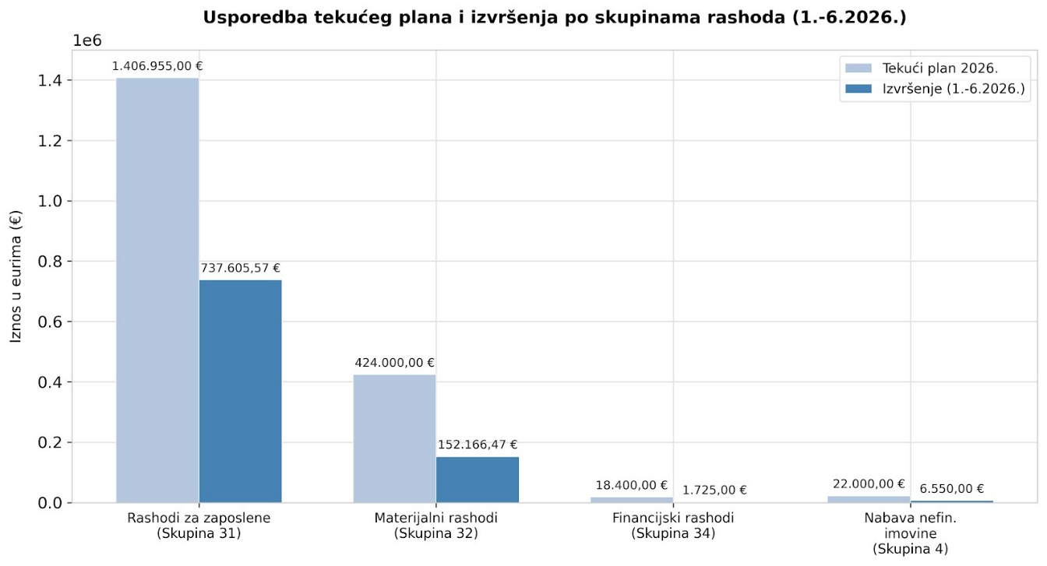

- Izvještaj o prihodima i rashodima prema izvorima financiranja: Županijsko državno odvjetništvo u Puli-Pola ostvaruje prihode iz državnog proračuna, odnosno nadležnog Ministarstva pravosuđa, uprave i digitalne transformacije RH (ranije MPU) u gotovo stopostotnom iznosu kroz Izvor financiranja 11 – Opći prihodi i primici (ostvareno 898.047,04 eura). Planirani vlastiti prihodi (Izvor 31) u iznosu od 2.000,00 eura u prvom polugodištu bilježe nulto ostvarenje.
- Izvještaj o rashodima prema funkcijskoj klasifikaciji: Svi rashodi iskazani su pod funkcijskom klasifikacijom 033 Sudovi u ukupnom iznosu od 898.047,04 eura, što u indeksu ostvarenja čini 47,94% tekućeg plana.
- Posebni dio (Programska klasifikacija): Unutar aktivnosti A2812 Djelovanje državnih odvjetništava, ukupno izvršenje iznosi 898.047,04 eura odnosno 47,94% u odnosu na tekući plan.
- Usporedba izvornog i tekućeg plana: S obzirom na to da u promatranom razdoblju nije bilo preraspodjela sredstava, kolone „izvorni plan“ i „tekući plan“ u priloženim tablicama u potpunosti su identične.

U Puli-Pola, 02. srpnja 2026. godine

